Rezultati Županijskog natjecanja iz njemačkog jezika

Kategorija I (2. razredi)

17.03.3021.

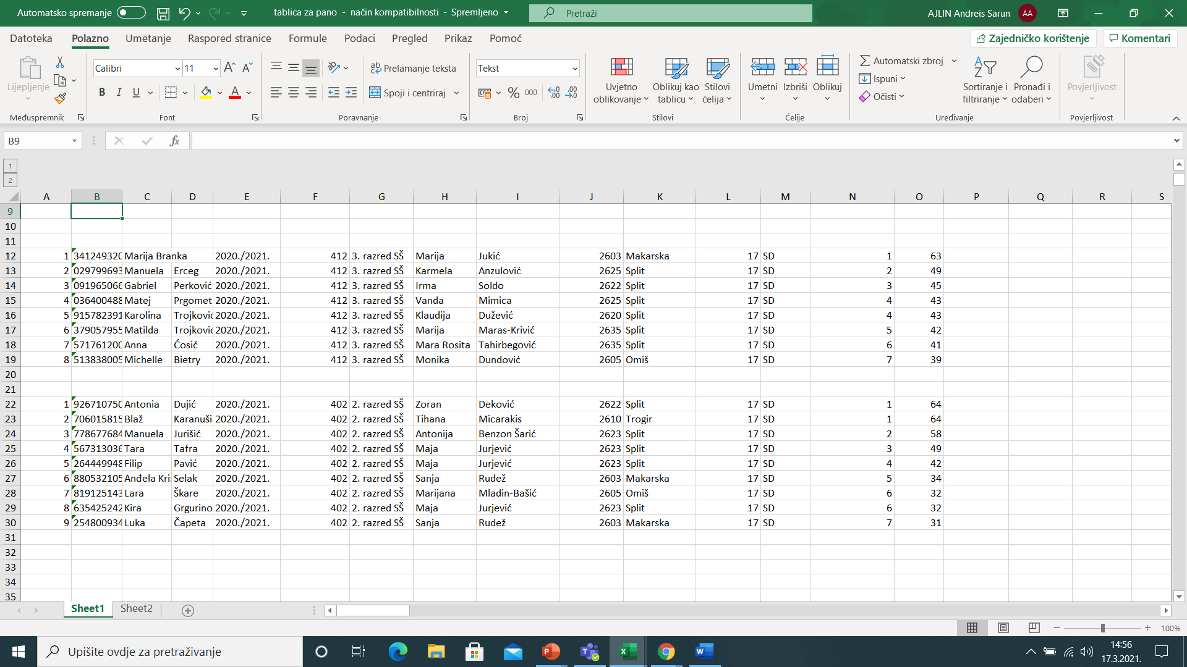

Rezultati Županijskog natjecanja iz njemačkog jezika

Kategorija II A (3. razredi)

17.03.3021.

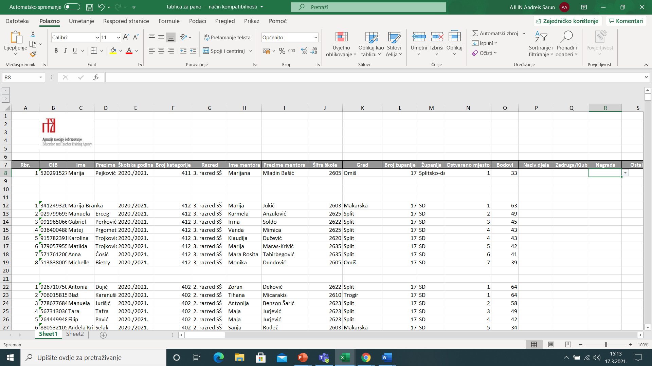

Rezultati Županijskog natjecanja iz njemačkog jezika

Kategorija II B (3. razredi)

17.03.3021.

